Giới thiệu sách “Biết ơn thầy cô”

Kính thưa các thầy cô giáo và các em học sinh thân mến!
“Không thầy đố mày làm nên” đó chính là lời răn dạy của cha ông ta từ bao đời nay, thầy cô đã chắp cánh cho những ước mơ của chúng ta bay cao, bay xa, trang bị cho chúng ta hành trang kiến thức để bước vào đời, và trở thành một công dân tốt cho xã hội. Hòa chung cùng với không khí vui tươi chào đón ngày lễ lớn trong tháng 11 – Ngày nhà giáo Việt Nam, ngày mà cả nước tôn vinh, tri ân các thế hệ thầy cô giáo, đem đến niềm vui và nguồn động viên cho mỗi chúng ta.
Có biết bao nhiêu nhà văn, nhà thơ, nhạc sĩ đã dùng ngòi bút và những ca từ hay để viết về tình nghĩa thầy trò. Trong cuộc đời mỗi chúng ta đều có những khoảng thời gian rất đáng ghi nhớ, những tình cảm không dễ gì phai nhạt. Có thể nói, một trong những quãng đời đẹp nhất là thời học sinh với bảng đen, phấn trắng, là hình bóng bạn bè, thầy cô và kỉ niệm trong sáng của tuổi học trò. Hôm nay Thư viện trường THCS Ái Mộ, xin trân trọng giới thiệu đến tất cả thầy cô và các bạn học sinh, cuốn sách “Biết ơn thầy cô” do tác giả Trung Kiên biên soạn.
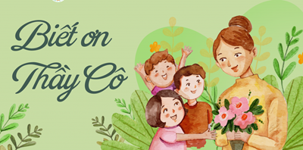
Cuốn sách bao gồm 57 câu chuyện mang đậm tính nhân văn và giáo dục sâu sắc được truyền tải qua 223 trang sách. Những câu chuyện sinh động về tình thầy trò được tập hợp trong cuốn sách “Biết ơn thầy cô” sẽ là món quà ý nghĩa gửi đến bạn đọc, giúp các bạn có những phút giây quay về với tuổi học trò.
Không đặt ra nhiều vấn đề luận lí cao siêu và khô khan, các tác giả đã tạo những mạch truyện tự nhiên, giản dị mà sâu lắng. Người đọc qua đó sẽ tự hiểu ra nhiều điều và sẽ ngẫm nghĩ đến những gì mình phải làm, nên làm. Kết thúc mỗi câu chuyện là phần “Một chút suy tư” – nêu lên cách xử lý, giải quyết các tình huống ở phần trên. Đọc cuốn sách, chúng ta thấy được nhiều câu chuyện khá ấn tượng và cảm động. Có những dòng văn miên man cảm xúc, mà càng đọc ta sẽ càng say, lại nghe lòng mình nao nao như câu chuyện “Lòng yêu thương. Ta gặp trong đó tinh thần trách nhiệm của một người giáo viên khi đứng trên bục giảng. Khi học sinh làm ồn gây mất trật tự trong giờ cô không phạt, mắng học sinh mà chỉ nhắc nhở và tìm nguyên nhân chắc là do bài giảng của mình chưa hay nên chưa thu hút được học sinh, về nhà cô quyết tâm soạn giảng những giáo án cẩn thận và làm học sinh hào hứng hơn trong giờ học.
Mỗi câu chuyện với những tình tiết khác nhau, nhưng đều cho cho chúng ta thấy được lòng biết ơn thầy cô, luôn cần có trong lòng mỗi người dù ở bất cứ thời đại nào. Sau mỗi câu chuyện sẽ để lại cho chúng ta một bài học, một lời khuyên để chúng ta học hỏi và áp dụng trong cuộc sống thực tế.
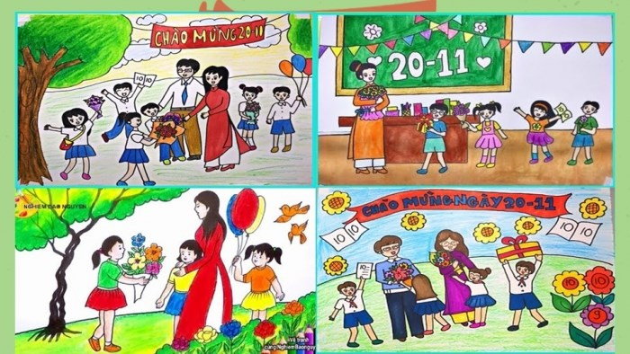
Các bạn hãy cùng tới thư viện của trường tìm đọc cuốn sách “ Biết ơn thầy cô”, để hiểu thêm về tình cảm mà các thầy cô luôn dành cho các em học sinh như thế nào nhé. Qua đó chúng mình hãy biết trân trọng hơn, quãng đời học sinh quý giá và hành động sao cho xứng đáng với tấm lòng và sự kỳ vọng của các thầy cô. Buổi giới thiệu sách tháng 11 đến đây là kết thúc.

